МИНФИН РОССИИ
ФЕДЕРАЛЬНАЯ НАЛОГОВАЯ СЛУЖБА
(ФНС России)
ПРИКАЗ
 |  |  |  | 2018 г. |  | №
Москва
О внесении изменений и дополнений в приложения к приказу Федеральной налоговой службы от 29 октября 2014 года № ММВ-7-3/558@ (в редакции приказа ФНС России от 20.12.2016)

В соответствии с пунктом 7 статьи 80 части первой Налогового кодекса Российской Федерации (Собрание законодательства Российской Федерации, 1998, № 31, ст. 3824; 2018, № 32 (ч.1), ст. 5095), а также положениями главы 21 «Налог на добавленную стоимость» части второй Налогового кодекса Российской Федерации (Собрание законодательства Российской Федерации, 2000, № 32, ст. 3340; 2018, № 32 (ч.2), ст. 5127) и в соответствии с пунктом 5.9.36 Положения о Федеральной налоговой службе, утвержденного постановлением Правительства Российской Федерации от 30.09.2004 № 506 «Об утверждении Положения о Федеральной налоговой службе» (Собрание законодательства Российской Федерации, 2004, № 40, ст. 3961; 2017, № 40, ст. 5847) приказываю:

1. Внести в приложения, утвержденные приказом Федеральной налоговой службы от 29 октября 2014 года № ММВ-7-3/558@ «Об утверждении формы налоговой декларации по налогу на добавленную стоимость, порядка ее заполнения, а также формата представления налоговой декларации по налогу на добавленную стоимость в электронной форме» (зарегистрирован Министерством юстиции Российской Федерации 15.12.2014, регистрационный номер 35171) (далее – Приказ), следующие изменения и дополнения:
1.1. В приложении № 1 «Налоговая декларация по налогу на добавленную стоимость» к Приказу:
1.1.1. Штрих-код «00310017» заменить штрих-кодом «00311014», штрих-код «00310024» заменить штрих-кодом «00311021», штрих-код «00310031» заменить штрих-кодом «00311038», штрих-код «00310062» заменить штрих-кодом «00311069», штрих-код «00310079» заменить штрих-кодом «00311076», штрих-код «00310086» заменить штрих-кодом «00311083», штрих-код «00310093» заменить штрих-кодом «00311090», штрих-код «00310109» заменить штрих-кодом «00311106», штрих-код «00310116» заменить штрих-кодом «00311113», штрих-код «00310123» заменить штрих-кодом «00311120», штрих-код «00310130» заменить штрих-кодом «00311137», штрих-код «00310147» заменить штрих-кодом «00311144», штрих-код «00310154» заменить штрих-кодом «00311151», штрих-код «00310239» заменить штрих-кодом «00311236», штрих-код «00310246» заменить штрих-кодом «00311243», штрих-код «00310253» заменить штрих-кодом «00311250», штрих-код «00310260» заменить штрих-кодом «00311267»; штрих-код «00310277» заменить штрих-кодом «00311274»;
1.1.2. Раздел 3 «Расчет суммы налога, подлежащей уплате в бюджет по операциям, облагаемым по налоговым ставкам, предусмотренным пунктами 1 - 4 статьи 164 Налогового кодекса Российской Федерации» изложить в редакции согласно приложению № 1 к настоящему приказу;
1.1.3. Раздел 9 «Сведения из книги продаж об операциях, отражаемых за истекший налоговый период» изложить в редакции согласно приложению № 2 к настоящему приказу;
1.1.4. Приложение № 1 к разделу 9 декларации «Сведения из дополнительных листов книги продаж» изложить в редакции согласно приложению № 3 к настоящему приказу;
1.2. В приложение № 2 «Порядок заполнения налоговой декларации по налогу на добавленную стоимость» (далее - Порядок) к Приказу - согласно приложению № 4 к настоящему приказу.
1.3. В приложение № 1 «Коды операций» к Порядку - согласно приложению № 5 к настоящему приказу.
1.4. В приложение № 3 «Формат представления налоговой декларации по налогу на добавленную стоимость в электронной форме» к Приказу - согласно приложению № 6 к настоящему приказу.
1.5. В приложение № 4 «Формат представления сведений из книги покупок об операциях, отражаемых за истекший налоговый период, передаваемых в налоговой декларации по налогу на добавленную стоимость в электронной форме» к Приказу - согласно приложению № 7 к настоящему приказу.
1.6. В приложение № 5 «Формат представления сведений из дополнительного листа книги покупок, передаваемых в налоговой декларации по налогу на добавленную стоимость в электронной форме» к Приказу - согласно приложению № 8 к настоящему приказу.
1.7. В приложение № 6 «Формат представления сведений из книги продаж об операциях, отражаемых за истекший налоговый период, передаваемых в налоговой декларации по налогу на добавленную стоимость в электронной форме» к Приказу - согласно приложению № 9 к настоящему приказу.
1.8. В приложение № 7 «Формат представления сведений из дополнительного листа книги продаж, передаваемых в налоговой декларации по налогу на добавленную стоимость в электронной форме» к Приказу - согласно приложению № 10 к настоящему приказу.
1.9. В приложение № 8 «Формат представления сведений из журнала учета выставленных счетов-фактур в отношении операций, осуществляемых в интересах другого лица на основе договоров комиссии, агентских договоров или на основе договоров транспортной экспедиции, отражаемых за истекший налоговый период, передаваемых в налоговой декларации по налогу на добавленную стоимость в электронной форме» к Приказу - согласно приложению№ 11 к настоящему приказу.
1.10. В приложение № 9 «Формат представления сведений из журнала учета полученных счетов-фактур в отношении операций, осуществляемых в интересах другого лица на основе договоров комиссии, агентских договоров или на основе договоров транспортной экспедиции, отражаемых за истекший налоговый период, передаваемых в налоговой декларации по налогу на добавленную стоимость в электронной форме» к Приказу - согласно приложению № 12 к настоящему приказу.
1.11. В приложение № 10 «Формат представления сведений из счетов-фактур, выставленных лицами, указанными в пункте 5 статьи 173 Налогового кодекса Российской Федерации, передаваемых в налоговой декларации по налогу на добавленную стоимость в электронной форме» к Приказу - согласно приложению № 13 к настоящему приказу.
2. Настоящий приказ вступает в силу по истечении двух месяцев со дня его официального опубликования.
3. Руководителям (исполняющим обязанности руководителя) управлений Федеральной налоговой службы по субъектам Российской Федерации довести настоящий приказ до нижестоящих налоговых органов.
4. Контроль за исполнением настоящего приказа возложить на заместителя руководителя Федеральной налоговой службы, координирующего вопросы методологического и организационного обеспечения работы налоговых органов по вопросам исчисления в соответствующий бюджет налогов и сборов, иных обязательных платежей (за исключением транспортного налога, налога на имущество организаций, налога на имущество физических лиц, земельного налога, налога на доходы физических лиц).

Руководитель Федеральной
налоговой службы М.В.Мишустин

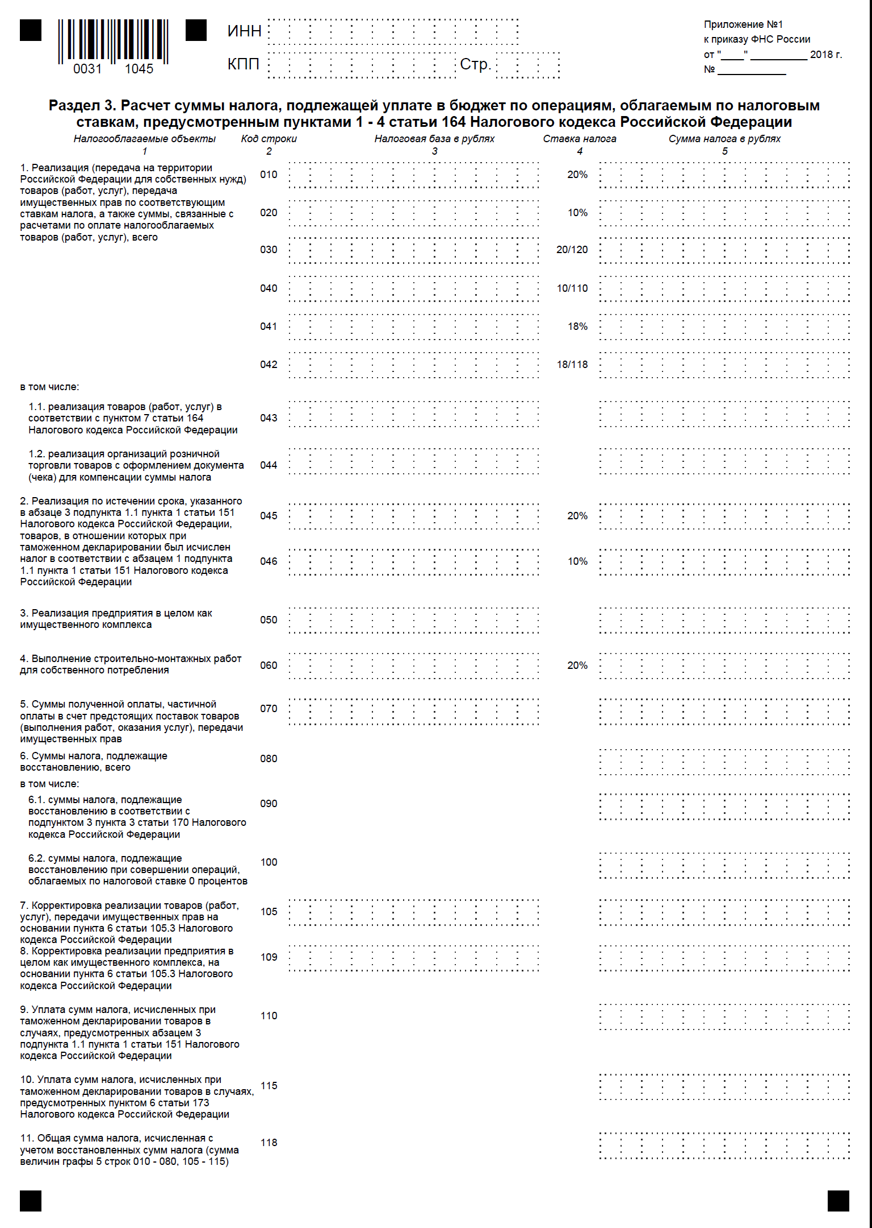

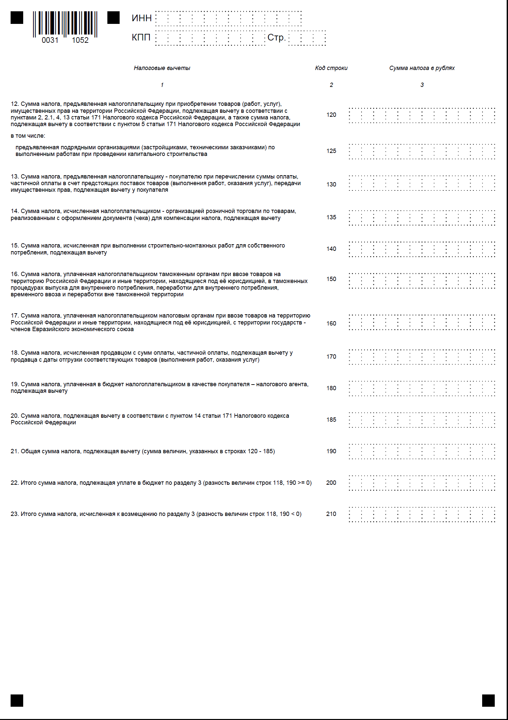

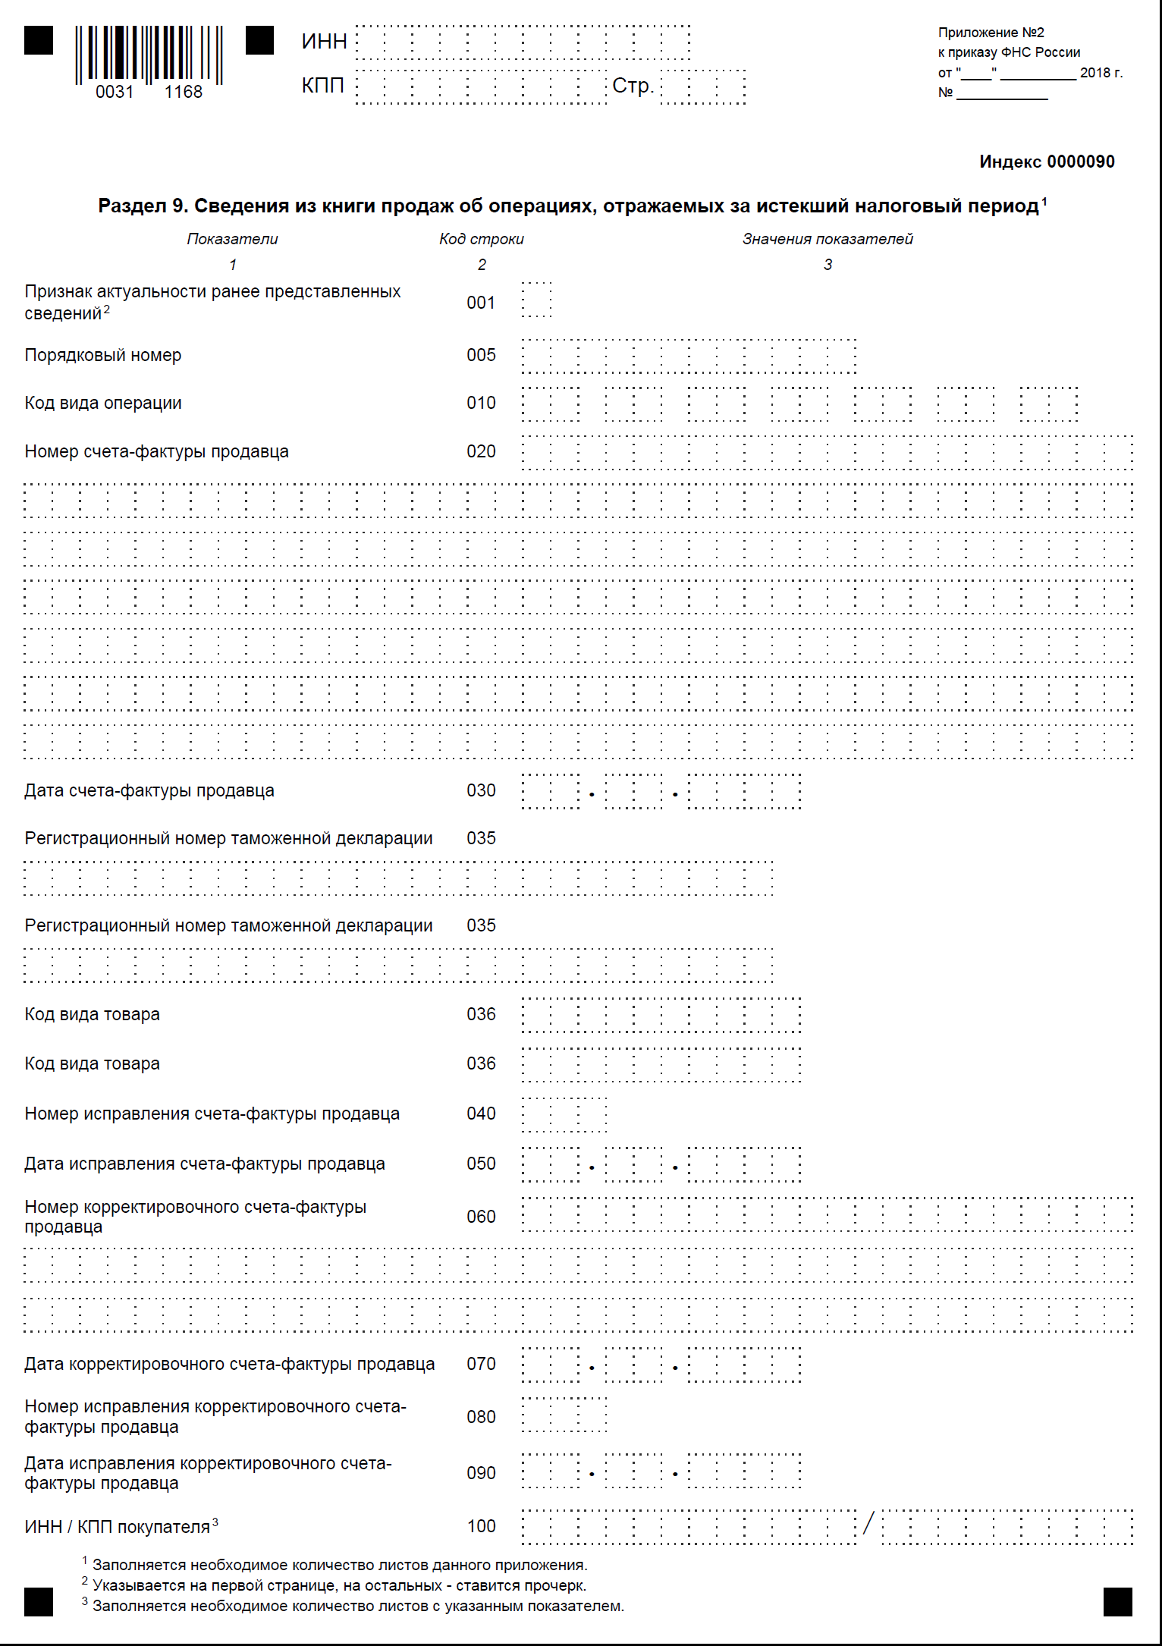

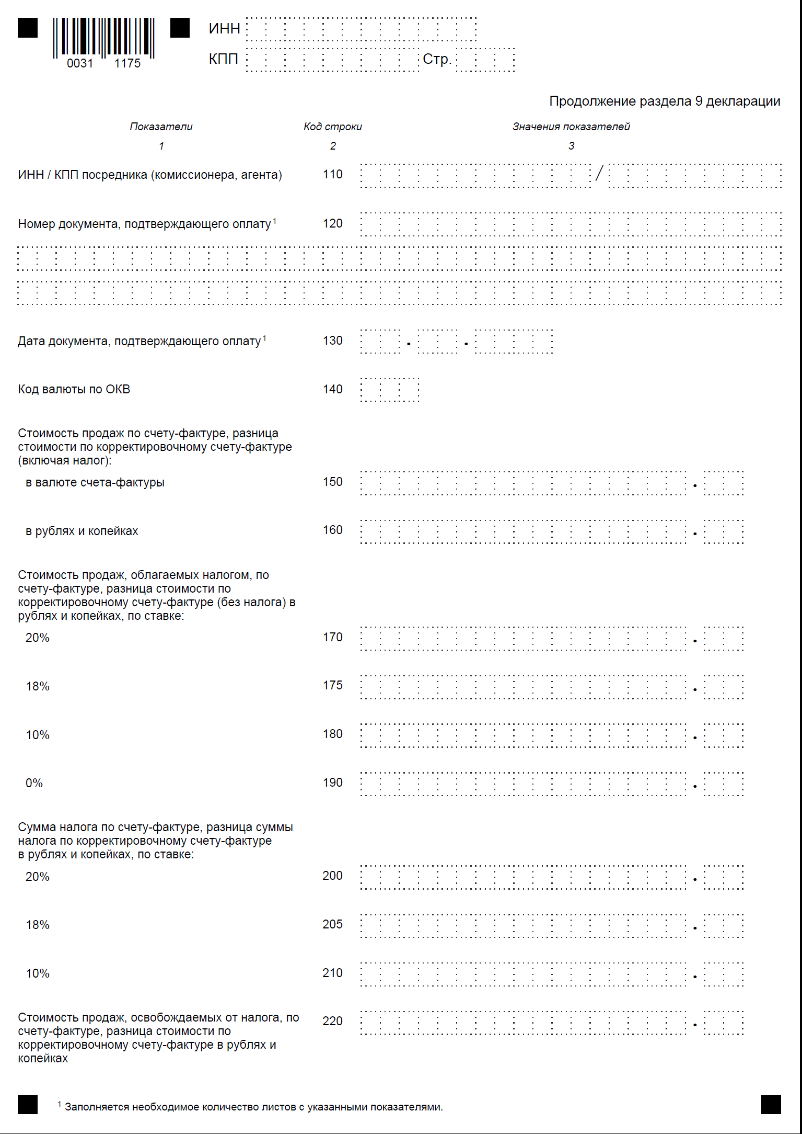

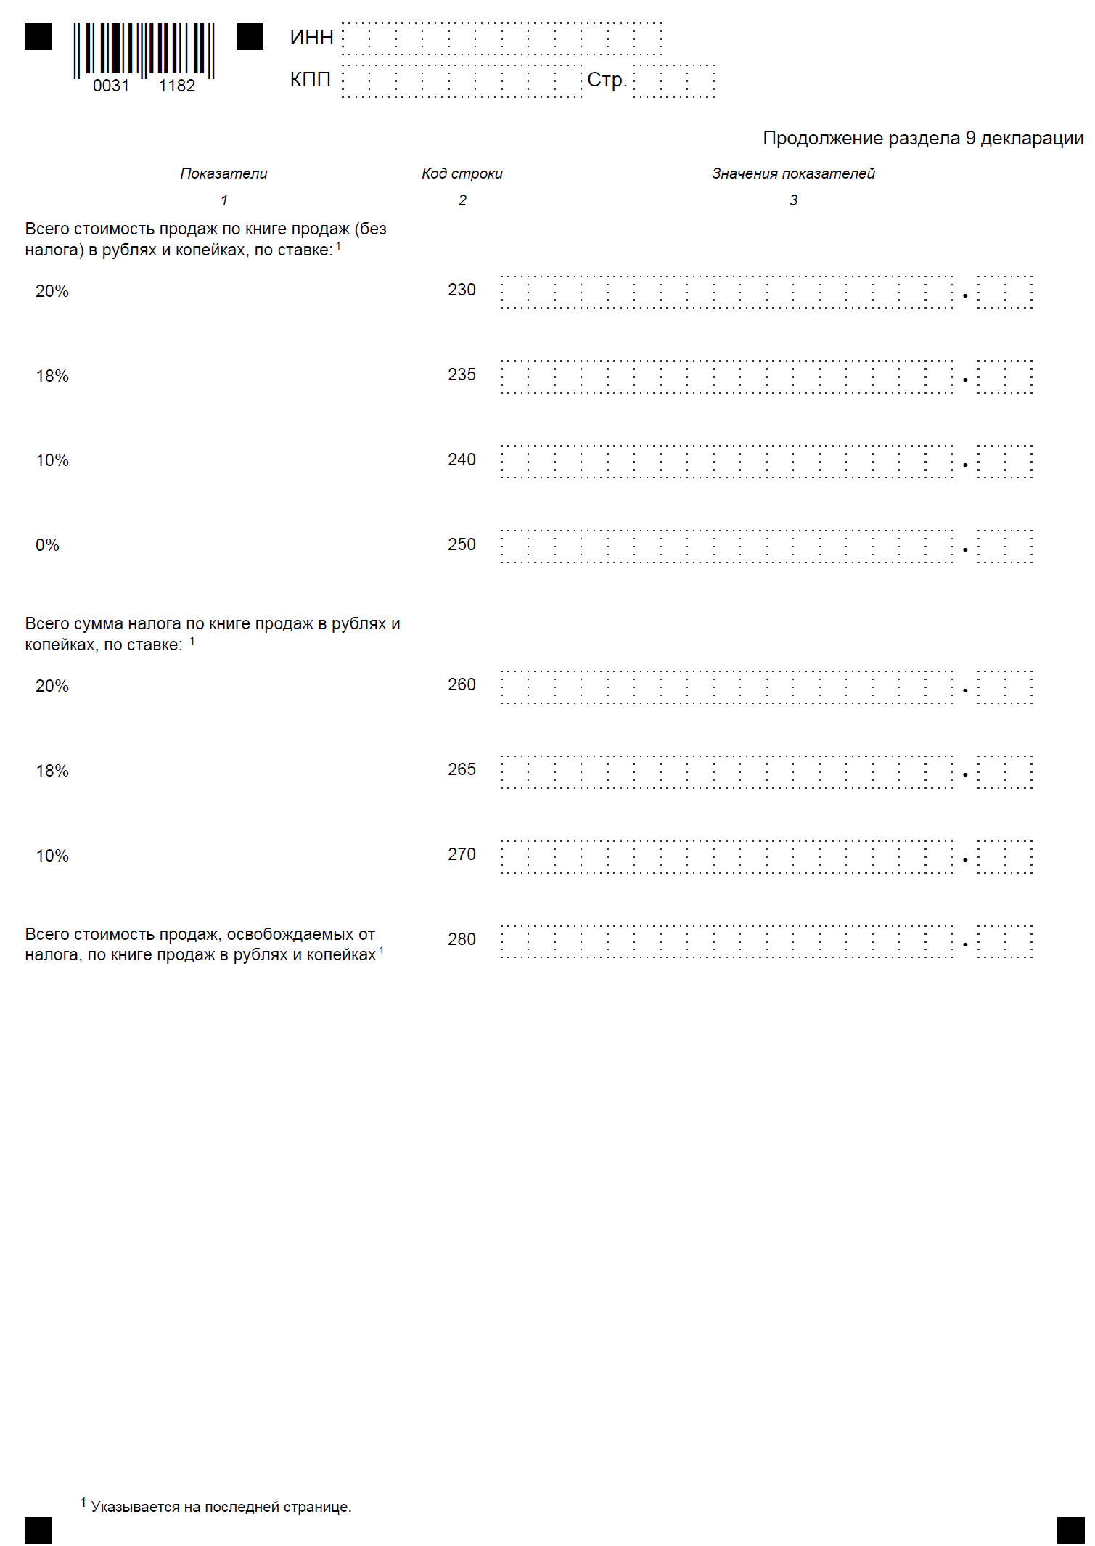

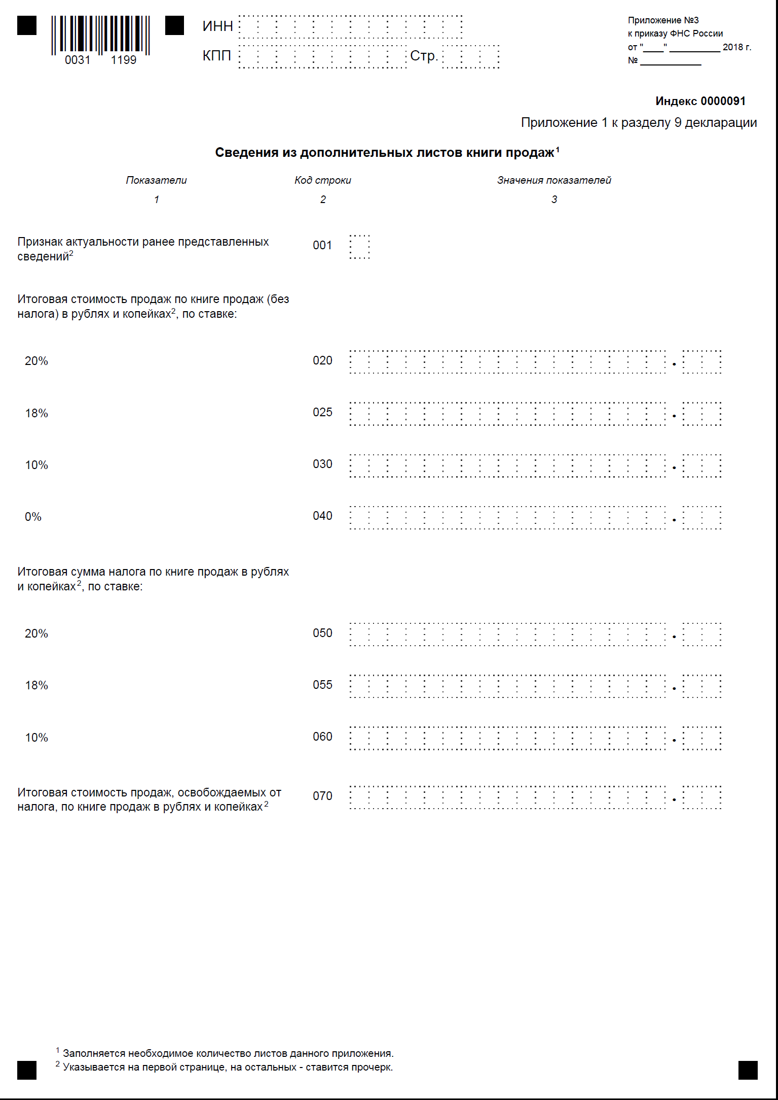

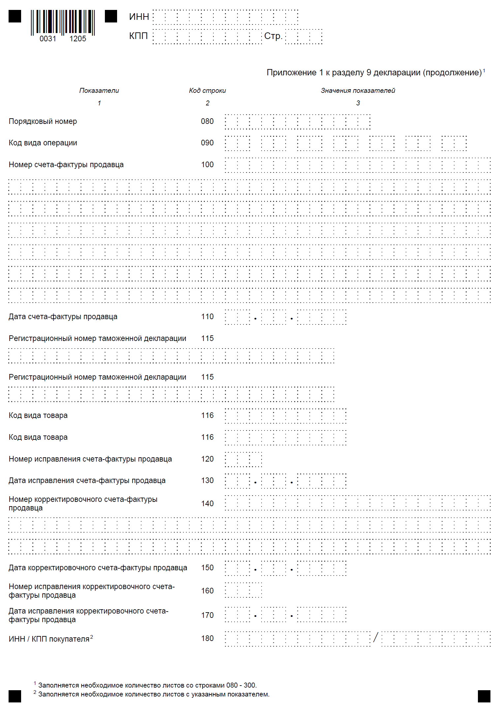

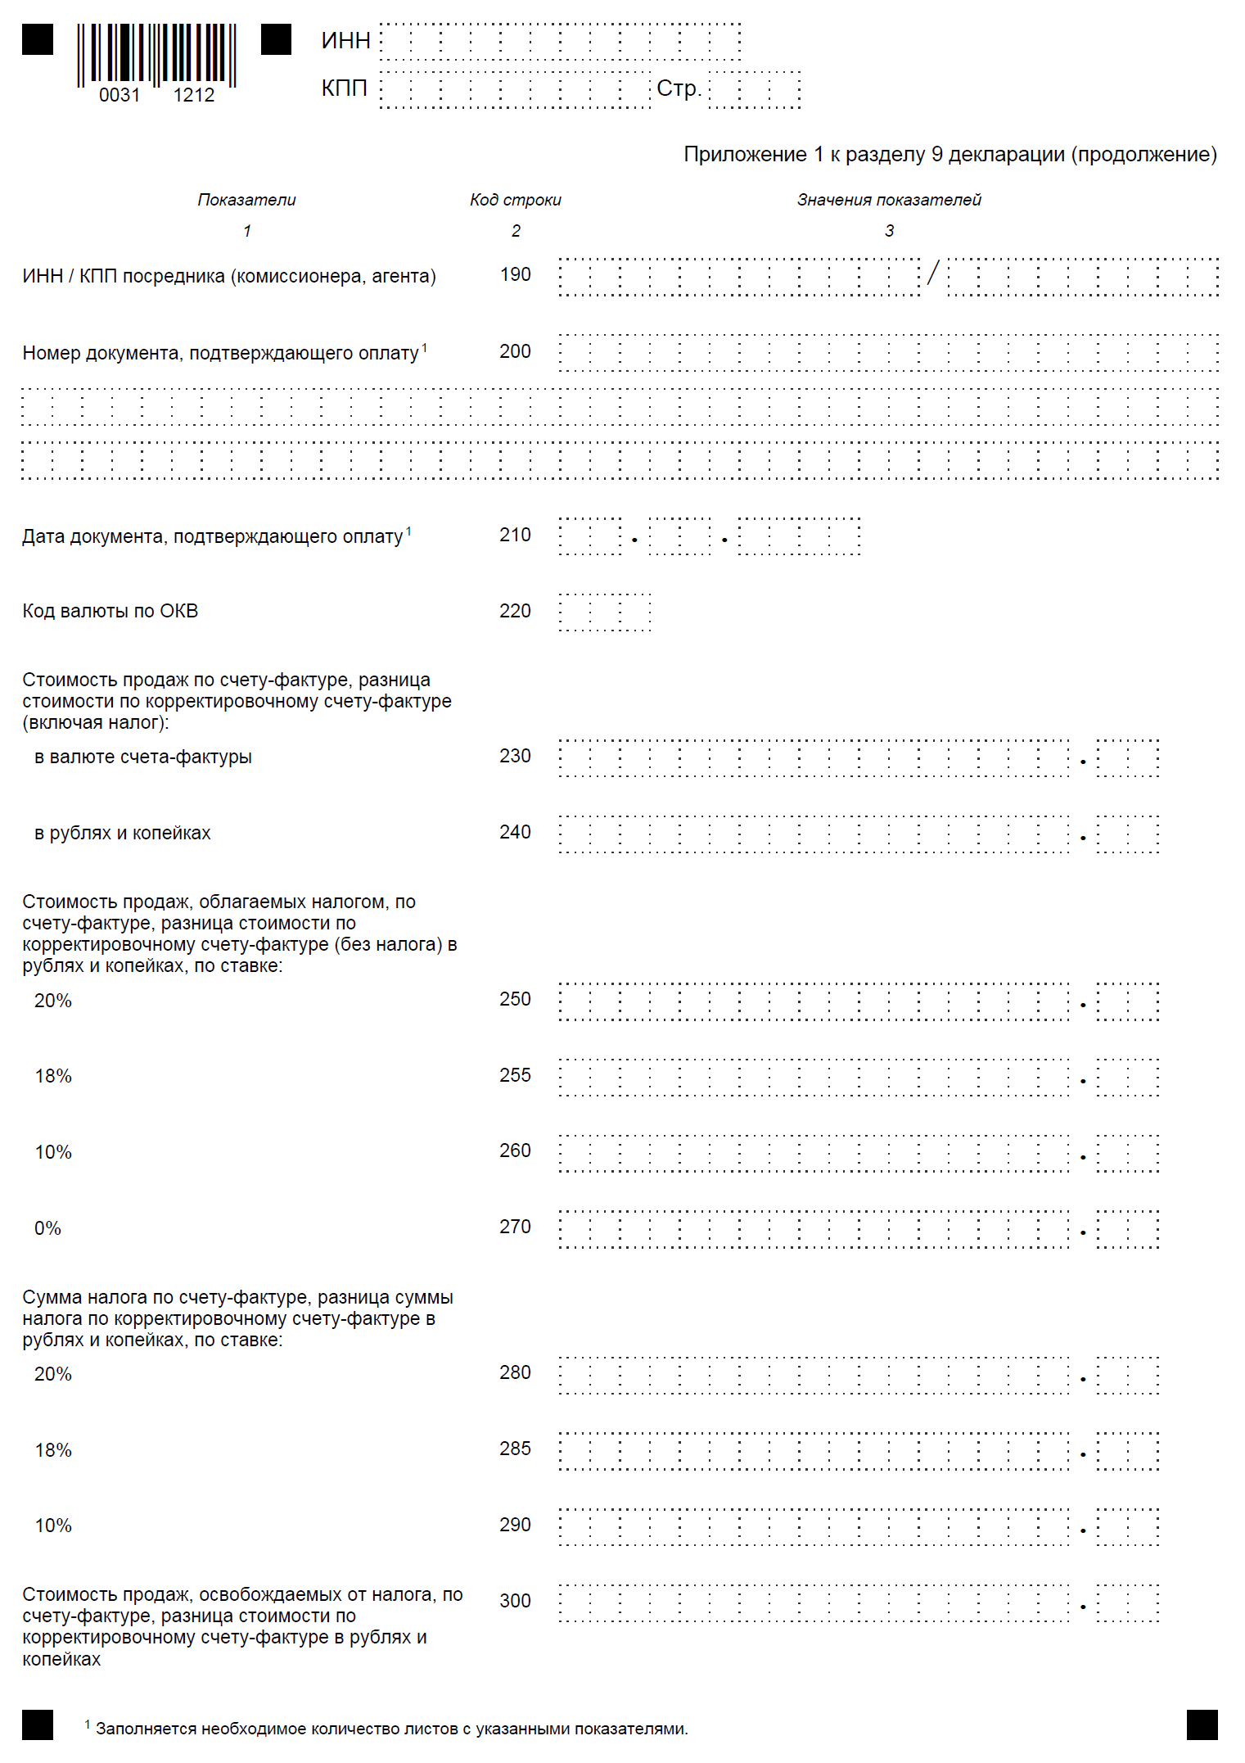

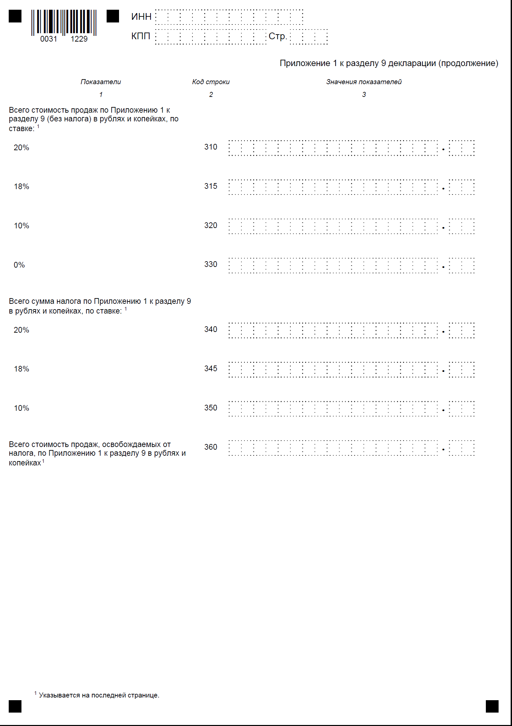

Приложение № Х
к приказу ФНС России
от «____»_______2016 г.
№_______________

Изменения и дополнения, вносимые в приложение № ХХХ к приказу Федеральной налоговой службы от 29 октября 2014 года № ММВ-7-3/558@ ( в редакции от 20.12.2016)

- в пункте 3:
а) в абзаце первом слова «3 «Расчет суммы налога, подлежащей уплате в бюджет по операциям, облагаемым по налоговым ставкам, предусмотренным пунктами 2 - 4 статьи 164 Налогового кодекса Российской Федерации» заменить словами «3 «Расчет суммы налога, подлежащей уплате в бюджет по операциям, облагаемым по налоговым ставкам, предусмотренным пунктами 1- 4 статьи 164 Налогового кодекса Российской Федерации»;
б) в абзацах пятом и одиннадцатом слова «на систему налогообложения для сельскохозяйственных товаропроизводителей в соответствии с главой 26.1 Кодекса,» исключить;
в) в абзаце семнадцатом слова «подпунктами 1, 2.1 - 2.10, 3, 3.1, 4, 4.1, 5, 6, 8, 9, 9.1, 9.2, 9.3, 10 и 12 пункта 1 статьи 164 Кодекса» заменить словами «подпунктами 1, 2.1 - 2.11, 3, 3.1, 4, 4.1, 4.2, 5, 6, 8, 9, 9.1, 9.2, 9.3, 10 и 12 пункта 1 статьи 164 Кодекса»
г) в абзаце двадцатом второе предложение изложить в следующей редакции: «Уплаченные суммы налога подлежат вычету в порядке и на условиях, которые предусмотрены статьями 171 и 172 Кодекса»;
2) в абзаце третьем пункта 16.5 слова «находилась реорганизованная организация» заменить словами «осуществляется уплата налога организацией –правопреемником»;

3) в абзаце первом пункта 35 слова «в пунктах 9 и 10» заменить словами «в пункте 10»;

4) в пункте 36:
а) в абзаце первом слова «, либо состоящему на учете в соответствии с пунктом 4.6 статьи 83 Кодекса» исключить;
б) дополнить абзацем следующего содержания:
«Налоговые агенты, указанные в пункте 8 статьи 161 Кодекса, не являющиеся налогоплательщиками налога на добавленную стоимость или являющиеся налогоплательщиками налога на добавленную стоимость, освобожденными от исполнения обязанностей налогоплательщика, связанных с исчислением и уплатой налога, раздел 2 декларации заполняют совокупно в отношении всех товаров, указанных в пункте 8 статьи 161 Кодекса, отгруженных всеми налогоплательщиками-продавцами за истекший налоговый период»;
5) дополнить пунктом 37.1 следующего содержания:
«37.1. При заполнении раздела 2 декларации налоговыми агентами, указанными в пункте 8 статьи 161 Кодекса, не являющимися налогоплательщиками налога на добавленную стоимость или являющимися налогоплательщиками налога на добавленную стоимость, освобожденными от исполнения обязанностей налогоплательщика, связанных с исчислением и уплатой налога, в строках 010-030 ставится прочерк.»;
6) пункты 37.1-37.8 считать соответственно пунктами 37.2-37.9;
7) в пункте 37.3 «, либо состоящего на учете в соответствии с пунктом 4.6 статьи 83 Кодекса» исключить;

8) в пункте 37.7:

а) в абзацах втором и третьем после слов «и пунктом 4 статьи 173 Кодекса,» дополнить словами «с учетом пункта 10 статьи 154 Кодекса,»;
б) абзац четвертый исключить;
в) в абзаце пятом слова «и пунктом 4 статьи 173 Кодекса,» заменить словами пунктом 4 статьи 173 Кодекса и пунктом 10 статьи 154 Кодекса,»;
г) дополнить абзацем следующего содержания:
«Налоговыми агентами, указанными в пункте 8 статьи 161 Кодекса, не являющимися налогоплательщиками налога на добавленную стоимость или являющимися налогоплательщиками налога на добавленную стоимость, освобожденными от исполнения обязанностей налогоплательщика, связанных с исчислением и уплатой налога, перечисленными под кодом 1011715, приведенным в приложении № 1 к настоящему Порядку, по строке 060 раздела 2 отражается итоговая сумма налога, исчисленная к уплате в бюджет в соответствии с пунктом 4.1 статьи 173 Кодекса.»;

8) в пункте 37.8 слова «в пунктах 9 и 10» заменить словами «в пункте 10»;

9) в пункте 38.1:
а) в абзаце первом цифры 010-040 заменить цифрами «010-042»; слова «пунктом 10 статьи 154, пунктом 1 статьи 159 и 162 Кодекса» заменить словами «пунктом 10 и 11 статьи 154, пунктом 1 статьи 159, пунктами 5.1 и 8 статьи 161 и статьи 162 Кодекса»;
б) в абзаце втором цифры 010-040 заменить цифрами «010-042»;
в) в абзаце четвертом цифру «18» заменить цифрой «20»;
г) в абзаце пятом цифру «18/118» заменить цифрой «20/120», цифру «18» заменить цифрой «20», цифру «118» заменить цифрой «120»;
д) дополнить абзацем следующего содержания:
«В случае изменения стоимости товаров (работ, услуг), имущественных прав в сторону увеличения, отгруженных до 31.12.2018 включительно, в графах 3 и 5 по строкам 010 и 030 отражаются, соответственно, разница стоимости по корректировочному счету-фактуре и сумма налога, определяемая исходя из налоговых ставок до и после изменения стоимости, применяемых на дату отгрузки указанных товаров (работ, услуг) имущественных прав.»;
10) дополнить пунктами 38.2 - 38.3 следующего содержания:
«38.2. В графах 3 и 5 по строке 043 отражаются налоговые базы и суммы налога по операциям реализации товаров, вывезенных в таможенной процедуре экспорта, и (или) в отношении таких товаров выполненных работ (оказанных услуг), предусмотренных подпунктами 2.1-2.5, 2.7 и 2.8 пункта 1 статьи 164 Кодекса, налогообложение которых производится в соответствии с пунктом 7 статьи 164 Кодекса.
38.3. В графах 3 и 5 по строке 044 отражаются налоговые базы и суммы налога по операциям реализации организацией розничной торговли товаров физическим лицам – гражданам иностранного государства с оформлением документов (чеков) для компенсации суммы налога, предусмотренных статьей 169.1 Кодекса.»;

11) пункты 38.2-38.12 считать соответственно пунктами 38.4-38.14;
12) в пункте 38.4:
а) в абзацах первом и втором пункта 38.4 цифры «041 и 042» заменить цифрами «045 и 046»;
б) в абзаце втором цифры «18» заменить цифрами «20»;
12) в абзаце втором пункта 38.6 цифры «18» заменить цифрами «20»;
13) пункт 38.7 дополнить абзацем следующего содержания:
«По строке 070 отражаются суммы налога, исчисленные налоговым агентом, указанным в пункте 8 статьи 161 Кодекса, с сумм оплаты, частичной оплаты, перечисленных в счет предстоящего приобретения товаров, указанных в пункте 8 статьи 161 Кодекса.»;
14) в абзаце первом пункта 38.8 после слов «налогоплательщику-покупателю» дополнить словами «(исчисленная налоговым агентом, указанным в пункте 8 статьи 161 Кодекса)»;
15) в пункте 38.9:
а) в абзаце первом слова «по соответствующим налоговым ставкам» исключить;
б) абзацы второй и третий исключить;
16) в пунктах 38.10 и 38.11 цифры 3 заменить цифрой 5;
17) в пункте 38.13:
а) цифру «180» заменить цифрой «185»;
б) в абзаце втором слова «в пунктах 1, 2, 4, 7, 11, 13 статьи 171 Кодекса» заменить словами «в пунктах 1, 2, 2.1, 4, 4.1 7, 11, 13, 14 статьи 171 Кодекса»;

в) в абзаце восьмом после слов «к вычету продавцом» дополнить словами «(покупателем, исполняющим обязанности налогового агента в соответствии с пунктом 8 статьи 161 Кодекса)»;
г) дополнить абзацем следующего содержания:
«В графе 3 по строке 120 отражается сумма налога, исчисленная налоговым агентом при приобретении товаров, указанных в пункте 8 статьи 161 Кодекса, в порядке, предусмотренном главой 21 Кодекса.»;
18) пункт 38.14 дополнить абзацем следующего содержания:
«В графе 3 по строке 130 отражается сумма налога, исчисленная налоговым агентом, указанным в пункте 8 статьи 161 Кодекса, с сумм оплаты, частичной оплаты, перечисленных в счет предстоящего приобретения товаров, указанных в пункте 8 статьи 161 Кодекса.»;

19) дополнитьпунктом 38.15 следующего содержания:
«38.15. В графе 3 по строке 135 отражаются суммы налога, исчисленные налогоплательщиком – организацией розничной торговли по товарам, реализованным физическим лицам – гражданам иностранных государств, подлежащие вычету в случаях, предусмотренных пунктом 4.1 статьи 171 Кодекса.»;

20) пункты 38.13-38.21 считать соответственно пунктами 38.16-38.24;

21) в пункте 38.19:
а) в абзаце первом после слов «(выполнения работ, оказания услуг)» дополнить словами «, передачи имущественных прав»;
б) дополнить абзацем следующего содержания:
«В графе 3 по строке 170 отражаются суммы налога, исчисленные налоговым агентом, указанным в пункте 8 статьи 161 Кодекса, с сумм оплаты, частичной оплаты, перечисленных в счет предстоящего приобретения товаров, указанных в пункте 8 статьи 161 Кодекса, и отраженные в строке 070, принимаемые к вычету с даты отгрузки соответствующих товаров.»;
22) в пункте 45 слова «пунктах 4 и 5 статьи 161 Кодекса» заменить словами «пунктах 4, 5 и 5.1 статьи 161 Кодекса»;
23) в пункте 46 слова «пунктах 4 и 5 статьи 161 Кодекса» заменить словами «пунктах 4, 5 и 5.1 статьи 161 Кодекса»;

Приложение № 5
к приказу ФНС России
от «____»_______2018 г.
№_______________

Изменения и дополнения, вносимые в приложение № 1 к Порядку заполнения налоговой декларации по налогу на добавленную стоимость, утвержденному приказом Федеральной налоговой службы от 29 октября 2014 года № ММВ-7-3/558@ ( в редакции от 20.12.2016)

1) по коду 1010204 наименование операции изложить в следующей редакции:
«Реализация следующих медицинских товаров отечественного и зарубежного производства по перечню, утверждаемому Правительством Российской Федерации: медицинских изделий; протезно-ортопедических изделий, сырья и материалов для их изготовления и полуфабрикатов к ним; технических средств, включая автомототранспорт, материалы, которые могут быть использованы исключительно для профилактики инвалидности или реабилитации инвалидов; очков корригирующих (для коррекции зрения), линз для коррекции зрения, оправ для очков корригирующих (для коррекции зрения)»;

2) по коду 1010245 наименование операции изложить в следующей редакции:
«Реализация услуг в сфере образования, оказываемых организациями, осуществляющими образовательную деятельность, являющимися некоммерческими организациями, по реализации основных и (или) дополнительных образовательных программ, указанных в лицензии, за исключением консультационных услуг, а также услуг по сдаче в аренду помещений.
Реализация организациями, осуществляющими образовательную деятельность, являющимися некоммерческими организациями, товаров (работ, услуг) как собственного производства, так и приобретенных на стороне подлежит налогообложению вне зависимости от того, направляется ли доход от этой реализации в данную организацию или на непосредственные нужды обеспечения развития, совершенствования образовательного процесса, если иное не предусмотрено Кодексом»

3) по коду 1010255 наименование операции изложить в следующей редакции
«Реализация услуг, оказываемых организациями, осуществляющими деятельность в сфере культуры и искусства, к которым относятся: услуги по предоставлению напрокат аудио-, видеоносителей из фондов организаций, осуществляющих деятельность в сфере культуры и искусства, звукотехнического оборудования, музыкальных инструментов, сценических постановочных средств, костюмов, обуви, театрального реквизита, бутафории, постижерских принадлежностей, культинвентаря, животных, экспонатов и книг; услуги по изготовлению копий в учебных целях и учебных пособий, фотокопированию, репродуцированию, ксерокопированию, микрокопированию с печатной продукции, музейных экспонатов и документов из фондов организаций, осуществляющих деятельность в сфере культуры и искусства; услуги по звукозаписи театрально-зрелищных, культурно-просветительных и зрелищно-развлекательных мероприятий, по изготовлению копий звукозаписей из фонотек организаций, осуществляющих деятельность в сфере культуры и искусства; услуги по доставке читателям и приему у читателей печатной продукции из фондов библиотек; услуги по составлению списков, справок и каталогов экспонатов, материалов и других предметов и коллекций, составляющих фонд организаций, осуществляющих деятельность в сфере культуры и искусства; услуги по предоставлению в аренду сценических и концертных площадок другим организациям, осуществляющим деятельность в сфере культуры и искусства; услуги по распространению билетов, указанные в абзаце третьем настоящего подпункта; услуги по предоставлению музейных предметов, музейных коллекций, по организации выставок экспонатов, по показу спектаклей, концертов и концертных программ, иных зрелищных программ вне места нахождения организации, осуществляющей деятельность в сфере культуры и искусства; реализация входных билетов и абонементов на посещение театрально-зрелищных, культурно-просветительных и зрелищно-развлекательных мероприятий, аттракционов в зоопарках, океанариумах и парках культуры и отдыха, экскурсионных билетов и экскурсионных путевок, форма которых утверждена в установленном порядке как бланк строгой отчетности; реализация программ на спектакли и концерты, каталогов и буклетов»;

4) по коду 1010267 наименование операции изложить в следующей редакции:
«Реализация услуг, оказываемых непосредственно в аэропортах Российской Федерации и воздушном пространстве Российской Федерации по обслуживанию воздушных судов, включая аэронавигационное обслуживание, по перечню, утверждаемому Правительством Российской Федерации»;

5) строки кодов 1010244, 1010274, 1010230 исключить;
6) по коду 1010276 наименование операции изложить в следующей редакции:
«Осуществление банками и банком развития - государственной корпорацией банковских операций (за исключением инкассации), в том числе: привлечение денежных средств организаций и физических лиц во вклады; размещение привлеченных денежных средств организаций и физических лиц от имени банков и за их счет; открытие и ведение банковских счетов организаций и физических лиц, в том числе банковских счетов, служащих для расчетов по банковским картам, а также операции, связанные с обслуживанием банковских карт; осуществление расчетов по поручению организаций и физических лиц, в том числе банков-корреспондентов, по их банковским счетам; кассовое обслуживание организаций и физических лиц; купля-продажа иностранной валюты в наличной и безналичной формах (в том числе оказание посреднических услуг по операциям купли-продажи иностранной валюты); осуществление операций с драгоценными металлами в соответствии с законодательством Российской Федерации; по исполнению банковских гарантий (выдача и аннулирование банковской гарантии, подтверждение и изменение условий указанной гарантии, платеж по такой гарантии, оформление и проверка документов по этой гарантии), а также осуществление банками и банком развития государственной корпорацией следующих операций: выдача поручительств за третьих лиц, предусматривающих исполнение обязательств в денежной форме; оказание услуг, связанных с установкой и эксплуатацией системы "клиент-банк", включая предоставление программного обеспечения и обучение обслуживающего указанную систему персонала; получение от заемщиков сумм в счет компенсации страховых премий (страховых взносов), уплаченных банком по договорам страхования, в том числе по договорам страхования на случай смерти или наступления инвалидности указанных заемщиков, по договорам страхования имущества, являющегося обеспечением обязательств заемщика (залогом), и иным видам страхования, в которых банк является страхователем»

7) по коду 1010294 наименование операции изложить в следующей редакции:
«Выполнение научно-исследовательских и опытно-конструкторских работ за счет средств бюджетов бюджетной системы Российской Федерации, средств Российского фонда фундаментальных исследований, Российского фонда технологического развития и фондов поддержки научной, научно-технической, инновационной деятельности, созданных для этих целей в соответствии с Федеральным законом от 23 августа 1996 года № 127-ФЗ «О науке и государственной научно-технической политике» (Собрание законодательства Российской Федерации, 1996, № 35, ст. 4137; 2013, N 27, ст. 3477), выполнение научно-исследовательских и опытно-конструкторских работ организациями, осуществляющими образовательную деятельность и научными организациями на основе хозяйственных договоров»;

8) по коду 1010288 наименование операции изложить в следующей редакции:
Передача товаров (выполнение работ, оказание услуг), передача имущественных прав безвозмездно в рамках благотворительной деятельности в соответствии с Федеральным законом от 11 августа 1995 г. № 135-ФЗ «О благотворительной деятельности и добровольчестве (волонтерстве)», за исключением подакцизных товаров

9) по кодам 1011410, 1011411, 1010410, 1010456, 1010457, 1011412, 1011413, 1010458, 1010459, 1010460, 1010421, 1010461, 1010462, 1010463, 1010422, 1010464, 1010465, 1010466 в наименовании слова «Реализация товаров» заменить словами «Реализация несырьевых товаров»;

10) по коду 1010424 наименование операции изложить в следующей редакции:
«Реализация услуг по предоставлению железнодорожного подвижного состава и (или) контейнеров для осуществления международных перевозок»;

11) по коду 1010426 наименование операции изложить в следующей редакции:
«Реализация услуг по предоставлению железнодорожного подвижного состава и (или) контейнеров, оказываемых при организации и осуществлении перевозок железнодорожным транспортом от места прибытия товаров на территорию Российской Федерации до станции назначения товаров, расположенной на территории Российской Федерации»;

12) по коду 1010435 наименование операции изложить в следующей редакции:
«Реализация услуг по предоставлению железнодорожного подвижного состава и (или) контейнеров для осуществления перевозки или транспортировки железнодорожным транспортом экспортируемых (реэкспортируемых) товаров, указанных в подпункте 1 пункта 1 статьи 164 Кодекса, при условии, что пункт отправления и пункт назначения находятся на территории Российской Федерации»;

13) по коду 1010436 наименование операции изложить в следующей редакции:
«Реализация транспортно-экспедиционных услуг для осуществления перевозки или транспортировки железнодорожным транспортом экспортируемых (реэкспортируемых) товаров, указанных в подпункте 1 пункта 1 статьи 164 Кодекса, при условии, что пункт отправления и пункт назначения находятся на территории Российской Федерации»;

14) по коду 1010437 в наименовании слова «в таможенной процедуре экспорта» заменить словами «в таможенной процедуре экспорта (реэкспорта)»;

15) по коду 1010440 наименование операции изложить в следующей редакции:
«Реализация услуг по предоставлению железнодорожного подвижного состава и (или) контейнеров для осуществления услуг по перевозке или транспортировке железнодорожным транспортом товаров, перемещаемых через территорию Российской Федерации»;

16) по коду 1010443 наименование операции изложить в следующей редакции:
«Реализация выполняемых российскими перевозчиками на железнодорожном транспорте услуг по перевозке или транспортировке экспортируемых (реэкспортируемых) товаров, указанных в подпункте 1 пункта 1 статьи 164 Кодекса, а также работ (услуг), связанных с указанной перевозкой или транспортировкой, стоимость которых указана в перевозочных документах на перевозку экспортируемых (реэкспортируемых) товаров»;

17) после строки кода 1010827 дополнить строками следующего содержания:

1010828 | Передача на безвозмездной основе органам государственной власти субъектов Российской Федерации и органам местного самоуправления имущества, в том числе объектов незавершенного строительства, акционерным обществом, которое создано в целях реализации соглашений о создании особых экономических зон и 100 процентов акций которого принадлежит Российской Федерации, и хозяйственными обществами, созданными с участием такого акционерного общества в указанных целях, являющимися управляющими компаниями особых экономических зон | Статья 146 Кодекса,  пункт 2, подпункт 16
1010829 | Передача на безвозмездной основе в собственность некоммерческой организации, основными уставными целями которой являются популяризация и проведение чемпионата мира FIA "Формула-1", объекта недвижимого имущества для проведения шоссейно-кольцевых автомобильных гонок серии "Формула-1", а также одновременно с указанным объектом недвижимого имущества нематериальных активов и (или) необходимых для обеспечения функционирования указанного объекта недвижимого имущества объектов инфраструктуры, движимого имущества | Статья 146 Кодекса,  пункт 2, подпункт 17

18) после строки кода 1010233 дополнить строками следующего содержания:

1010254 | Услуги, оказываемые в рамках арбитража (третейского разбирательства), администрируемого постоянно действующим арбитражным учреждением в соответствии с Федеральным законом от 29 декабря 2015 года № 382-ФЗ «Об арбитраже (третейском разбирательстве) в Российской Федерации» и Законом Российской Федерации от 7 июля 1993 года № 5338-1 «О международном коммерческом арбитраже», оплата за которые (в том числе в составе арбитражного сбора) осуществляется через некоммерческую организацию, подразделением которой является это постоянно действующее арбитражное учреждение | Статья 149 Кодекса,  пункт 2, подпункт 16.1
1011201 | Реализация материальных ценностей, выпускаемых из государственного материального резерва ответственным хранителям и заемщикам в связи с их освежением, заменой и в порядке заимствования в соответствии с Федеральным законом от 29 декабря 1994 года N 79-ФЗ «О государственном материальном резерве» | Статья 149 Кодекса,  пункт 2, подпункт 34
1011202 | Реализация прав на использование охраняемых результатов интеллектуальной деятельности, использованных и (или) возникших при создании кинопродукции, получившей удостоверение национального фильма, в том числе анимационных фильмов, в части предоставления лицензий на использование персонажей, музыкальных произведений, иных охраняемых объектов авторских прав и смежных прав, вошедших в состав кинопродукции, получившей удостоверение национального фильма | Статья 149 Кодекса,  пункт 2, подпункт 21.1.
1011203 | Оказание услуг по выполнению функций агента Российской Федерации, предусмотренных Федеральным законом от 24 июля 2008 года N 161-ФЗ "О содействии развитию жилищного строительства", при реализации, сдаче в аренду государственного имущества, не закрепленного за государственными предприятиями и учреждениями, составляющего государственную казну Российской Федерации | Статья 149 Кодекса,  пункт 3, подпункт 36

19) после строки кода 1011409 дополнить строками следующего содержания:

1011431 | Реализация услуг по компенсации суммы налога на добавленную стоимость физическим лицам – гражданам иностранных государств, имеющим право на такую компенсацию на основании статьи 169.1Кодекса | Статья 164 Кодекса, пункт 1, подпункт 2.11
1011432 | Реализация несырьевых товаров, вывезенных в таможенной процедуре реэкспорта, указанных в абзацах четвертом и пятом подпункта 1 пункта 1 статьи 164 Кодекса (не указанных в пункте 2 статьи 164 Кодекса) | Статья 164 Кодекса, пункт 1, подпункт 1
1011433 | Реализация несырьевых товаров, вывезенных в таможенной процедуре реэкспорта, указанных в абзацах четвертом и пятом подпункта 1 пункта 1 статьи 164 Кодекса (не указанных в пункте 2 статьи 164 Кодекса) по операциям с лицами, местом регистрации, либо местом жительства, либо местом налогового резидентства которых являются государство или территория, включенные в перечень государств и территорий, утвержденный Министерством финансов Российской Федерации в соответствии с подпунктом 1 пункта 3 статьи 284 Кодекса | Статья 164 Кодекса, пункт 1, подпункт 1
1011434 | Реализация несырьевых товаров, вывезенных в таможенной процедуре реэкспорта, указанных в абзацах четвертом и пятом подпункта 1 пункта 1 статьи 164 Кодекса (не указанных в пункте 2 статьи 164 Кодекса) по операциям с лицами, признаваемым взаимозависимыми на основании статей 105.1 и 105.2 Кодекса | Статья 164 Кодекса, пункт 1, подпункт 1
1011435 | Реализация несырьевых товаров, вывезенных в таможенной процедуре реэкспорта, указанных в абзацах четвертом и пятом подпункта 1 пункта 1 статьи 164 Кодекса (не указанных в пункте 2 статьи 164 Кодекса) по операциям с лицами, признаваемым взаимозависимыми на основании статей 105.1 105.2 Кодекса и местом регистрации, либо местом жительства, либо местом налогового резидентства которых являются государство или территория, включенные в перечень государств и территорий, утвержденный Министерством финансов Российской Федерации в соответствии с подпунктом 1 пункта 3 статьи 284 Кодекса | Статья 164 Кодекса, пункт 1, подпункт 1
1011436 | Реализация несырьевых товаров, вывезенных в таможенной процедуре реэкспорта, указанных в абзацах четвертом и пятом подпункта 1 пункта 1 статьи 164 Кодекса (указанных в пункте 2 статьи 164 Кодекса) | Статья 164 Кодекса, пункт 1, подпункт 1
1011437 | Реализация несырьевых товаров, вывезенных в таможенной процедуре реэкспорта, указанных в абзацах четвертом и пятом подпункта 1 пункта 1 статьи 164 Кодекса (указанных в пункте 2 статьи 164 Кодекса) по операциям с лицами, местом регистрации, либо местом жительства, либо местом налогового резидентства которых являются государство или территория, включенные в перечень государств и территорий, утвержденный Министерством финансов Российской Федерации в соответствии с подпунктом 1 пункта 3 статьи 284 Кодекса | Статья 164 Кодекса, пункт 1, подпункт 1
1011438 | Реализация несырьевых товаров, вывезенных в таможенной процедуре реэкспорта, указанных в абзацах четвертом и пятом подпункта 1 пункта 1 статьи 164 Кодекса (указанных в пункте 2 статьи 164 Кодекса) по операциям с лицами, признаваемым взаимозависимыми на основании статей 105.1 и 105.2 Кодекса | Статья 164 Кодекса, пункт 1, подпункт 1
1011439 | Реализация несырьевых товаров, вывезенных в таможенной процедуре реэкспорта, указанных в абзацах четвертом и пятом подпункта 1 пункта 1 статьи 164 Кодекса (указанных в пункте 2 статьи 164 Кодекса) по операциям с лицами, признаваемым взаимозависимыми на основании статей 105.1 105.2 Кодекса и местом регистрации, либо местом жительства, либо местом налогового резидентства которых являются государство или территория, включенные в перечень государств и территорий, утвержденный Министерством финансов Российской Федерации в соответствии с подпунктом 1 пункта 3 статьи 284 Кодекса | Статья 164 Кодекса, пункт 1, подпункт 1
1011440 | Реализация сырьевых товаров, вывезенных в таможенной процедуре реэкспорта, указанных в абзацах четвертом и пятом подпункта 1 пункта 1 статьи 164 Кодекса (не указанных в пункте 2 статьи 164 Кодекса) | Статья 164 Кодекса, пункт 1, подпункт 1
1011441 | Реализация сырьевых товаров, вывезенных в таможенной процедуре реэкспорта, указанных в абзацах четвертом и пятом подпункта 1 пункта 1 статьи 164 Кодекса (не указанных в пункте 2 статьи 164 Кодекса) по операциям с лицами, местом регистрации, либо местом жительства, либо местом налогового резидентства которых являются государство или территория, включенные в перечень государств и территорий, утвержденный Министерством финансов Российской Федерации в соответствии с подпунктом 1 пункта 3 статьи 284 Кодекса | Статья 164 Кодекса, пункт 1, подпункт 1
1011442 | Реализация сырьевых товаров, вывезенных в таможенной процедуре реэкспорта, указанных в абзацах четвертом и пятом подпункта 1 пункта 1 статьи 164 Кодекса (не указанных в пункте 2 статьи 164 Кодекса) по операциям с лицами, признаваемым взаимозависимыми на основании статей 105.1 и 105.2 Кодекса | Статья 164 Кодекса, пункт 1, подпункт 1
1011443 | Реализация сырьевых товаров, вывезенных в таможенной процедуре реэкспорта, указанных в абзацах четвертом и пятом подпункта 1 пункта 1 статьи 164 Кодекса (не указанных в пункте 2 статьи 164 Кодекса) по операциям с лицами, признаваемым взаимозависимыми на основании статей 105.1 105.2 Кодекса и местом регистрации, либо местом жительства, либо местом налогового резидентства которых являются государство или территория, включенные в перечень государств и территорий, утвержденный Министерством финансов Российской Федерации в соответствии с подпунктом 1 пункта 3 статьи 284 Кодекса | Статья 164 Кодекса, пункт 1, подпункт 1
1011444 | Реализация услуг по транспортировке природного газа трубопроводным транспортом в случаях, предусмотренных международными договорами Российской Федерации | Статья 164 Кодекса, пункт 1, подпункт 2.3-1
1011471 | Реализация услуг по перевозке товаров воздушными судами, при которой пункт отправления и пункт назначения находятся за пределами территории Российской Федерации, в случае, если на территории Российской Федерации совершается посадка воздушного судна, при условии, что место прибытия товаров на территорию Российской Федерации и место убытия товаров с территории Российской Федерации совпадают | Статья 164 Кодекса, пункт 1, подпункт 2.10
1011445 | Реализация услуг по внутренним воздушным перевозкам пассажиров и багажа при условии, что пункт отправления или пункт назначения пассажиров и багажа расположен на территории Калининградской области или при условии, что пункт отправления и (или) пункт назначения пассажиров и багажа расположены на территории Дальневосточного федерального округа | Статья 164 Кодекса, пункт 1, подпункт 4.2

20) строку кода 1011713 исключить;

21) после строки кода 1011712 дополнить строкой следующего содержания:

1011715 | Реализация сырых шкур животных, лома и отходов черных и цветных металлов, алюминия вторичного и его сплавов | Статья 161  пункт 8

Приложение № 6
к приказу ФНС России
от _______________№__________

В приложение № 3 к приказу Федеральной налоговой службы от 29 октября 2014 года № ММВ-7-3/558@ «Об утверждении формы налоговой декларации по налогу на добавленную стоимость, порядка ее заполнения, а также формата представления налоговой декларации по налогу на добавленную стоимость в электронной форме» внести следующие изменения:

1. В пункте 2 раздела I «Общие сведения» и в таблице 4.1 в строке «Версия формата» цифры «5.05» заменить цифрами «5.06».
2. В пункте 3 раздела II «Описание файла обмена» абзацы 14, 15 изложить в следующей редакции:
«Имя файла, содержащего XML схему файла обмена, должно иметь следующий вид:
NO_NDS.8_1_003_01_05_06_xx , где хх – номер версии схемы.
3. В пункте 4 раздела II «Логическая модель файла обмена» в абзаце 1и в таблицах 4.6, 4.7, 4.13 цифры «4.44» заменить на «4.43».
4. В таблице 4.1 в строке «Идентификатор файла» столбец «Формат элемента» изложить в следующей редакции: «Т(1-255)».
5. В таблице 4.9 наименование строки и в наименование таблицы 4.14 «Расчет суммы налога, подлежащей уплате в бюджет по операциям, облагаемым по налоговым ставкам, предусмотренным пунктами 2 - 4 статьи 164 Налогового кодекса Российской Федерации» цифру «2» заменить на «1».
6. В таблице 4.14 наименование строки и в наименование таблицы 4.20 «Расчет суммы налога, подлежащей уплате по операциям по реализации товаров (работ, услуг), передаче имущественных прав и суммы налога, подлежащей вычету, иностранной организацией, осуществляющей предпринимательскую деятельность на территории Российской Федерации через свои подразделения (представительства, отделения)» слово «подлежащего» заменить на «подлежащей».
7. Таблицу 4.15 «Расчет общей суммы налога по налогооблагаемым объектам (СумНалОб)» изложить в редакции:
Наименование элемента | Сокращенное наименование (код) элемента | Признак типа элемента | Формат элемента | Признак обязательности элемента | Дополнительная информация
Общая сумма налога, исчисленная с учетом восстановленных сумм налога | НалВосстОбщ | A | N(14) | О
Реализация (передача на территории Российской Федерации для собственных нужд) товаров (работ, услуг), передача имущественных прав по ставке налога 20%, а также суммы, связанные с расчетами по оплате налогооблагаемых товаров (работ, услуг), всего | РеалТов20 | С |  | Н | Типовой элемент <СведСумНал>.  Состав элемента представлен в таблице 4.42
Реализация (передача на территории Российской Федерации для собственных нужд) товаров (работ, услуг), передача имущественных прав по ставке налога 10%, а также суммы, связанные с расчетами по оплате налогооблагаемых товаров (работ, услуг), всего | РеалТов10 | С |  | Н | Типовой элемент <СведСумНал>.  Состав элемента представлен в таблице 4.42
Реализация (передача на территории Российской Федерации для собственных нужд) товаров (работ, услуг), передача имущественных прав по ставке налога 20/120, а также суммы, связанные с расчетами по оплате налогооблагаемых товаров (работ, услуг), всего | РеалТов120 | С |  | Н | Типовой элемент <СведСумНал>.  Состав элемента представлен в таблице 4.42
Реализация (передача на территории Российской Федерации для собственных нужд) товаров (работ, услуг), передача имущественных прав по ставке налога 10/110, а также суммы, связанные с расчетами по оплате налогооблагаемых товаров (работ, услуг), всего | РеалТов110 | С |  | Н | Типовой элемент <СведСумНал>.  Состав элемента представлен в таблице 4.42
Реализация (передача на территории Российской Федерации для собственных нужд) товаров (работ, услуг), передача имущественных прав по ставке налога 18%, а также суммы, связанные с расчетами по оплате налогооблагаемых товаров (работ, услуг), всего | РеалТов18 | С |  | Н | Типовой элемент <СведСумНал>.  Состав элемента представлен в таблице 4.42
Реализация (передача на территории Российской Федерации для собственных нужд) товаров (работ, услуг), передача имущественных прав по ставке налога 18/118, а также суммы, связанные с расчетами по оплате налогооблагаемых товаров (работ, услуг), всего | РеалТов118 | С |  | Н | Типовой элемент <СведСумНал>.  Состав элемента представлен в таблице 4.42
Реализация товаров (работ, услуг) в соответствии с пунктом 7 статьи 164 Налогового кодекса Российской Федерации | РеалТов7.164 | С |  | Н | Типовой элемент <СведСумНал>.  Состав элемента представлен в таблице 4.42
Реализация организаций розничной торговли товаров с оформлением документа (чека) для компенсации суммы налога | РеалТовРознЧек | С |  | Н | Типовой элемент <СведСумНал>.  Состав элемента представлен в таблице 4.42
Реализация по истечении срока, указанного в абзаце 3 подпункта 1.1 пункта 1 статьи 151 Налогового кодекса Российской Федерации, товаров, в отношении которых при таможенном декларировании был исчислен налог в соответствии с абзацем 1 подпункта 1.1 пункта 1 статьи 151 Налогового кодекса Российской Федерации, по ставке 20% | РеалСрок151.1_20 | С |  | Н | Типовой элемент <СведСумНал>.  Состав элемента представлен в таблице 4.42
Реализация по истечении срока, указанного в абзаце 3 подпункта 1.1 пункта 1 статьи 151 Налогового кодекса Российской Федерации, товаров, в отношении которых при таможенном декларировании был исчислен налог в соответствии с абзацем 1 подпункта 1.1 пункта 1 статьи 151 Налогового кодекса Российской Федерации, по ставке 10% | РеалСрок151.1_10 | С |  | Н | Типовой элемент <СведСумНал>.  Состав элемента представлен в таблице 4.42
Реализация предприятия в целом как имущественного комплекса | РеалПредИК | С |  | Н | Типовой элемент <СведСумНал>.  Состав элемента представлен в таблице 4.42
Выполнение строительно-монтажных работ для собственного потребления по ставке налога 20% | ВыпСМРСоб | С |  | Н | Типовой элемент <СведСумНал>.  Состав элемента представлен в таблице 4.42
Суммы полученной оплаты, частичной оплаты в счет предстоящих поставок товаров (выполнения работ, оказания услуг), передачи имущественных прав | ОплПредПост | С |  | Н | Типовой элемент <СведСумНал>.  Состав элемента представлен в таблице 4.42
Суммы налога, подлежащие восстановлению | СумНалВосст | С |  | Н | Состав элемента представлен в таблице 4.16
Корректировка реализации товаров (работ, услуг),передачи имущественных прав на основании пункта 6 статьи 105.3 Налогового кодекса Российской Федерации | КорРеалТов | С |  | Н | Типовой элемент <СведСумНал>.  Состав элемента представлен в таблице 4.42
Корректировка реализации предприятия в целом как имущественного комплекса на основании пункта 6 статьи 105.3 Налогового кодекса Российской Федерации | КорРеалПредИК | С |  | Н | Типовой элемент <СведСумНал>.  Состав элемента представлен в таблице 4.42
Уплата сумм налога, исчисленных при таможенном декларировании товаров в случаях, предусмотренных абзацем 3 подпункта 1.1 пункта 1 статьи 151 Налогового кодекса Российской Федерации | УплДеклар151.1 | П | N(14) | Н
Уплата сумм налога, исчисленных при таможенном декларировании товаров в случаях, предусмотренных пунктом 6 статьи 173 Налогового кодекса Российской Федерации | УплДеклар173.6 | П | N(14) | Н
8. В таблице 4.17 слова: «подлежащая вычету в соответствии с пунктами 2, 4, 13 статьи 171 Налогового кодекса Российской Федерации» заменить словами: «подлежащая вычету в соответствии с пунктами 2, 2.1, 4, 13 статьи 171 Налогового кодекса Российской Федерации»
9. Таблицу 4.17 после строки:
Сумма налога, предъявленная налогоплательщику - покупателю при перечислении суммы оплаты, частичной оплаты в счет предстоящих поставок товаров (выполнения работ, оказания услуг), передачи имущественных прав, подлежащая вычету у покупателя | НалПредНППок | A | N(14) | Н
дополнить строкой:
Сумма налога, исчисленная налогоплательщиком - организацией розничной торговли по товарам, реализованным с оформлением документа (чека) для компенсации налога, подлежащая вычету | НалИсчРозн | A | N(14) | Н
10. Таблицу 4.43 «Адрес в Российской Федерации (АдрРФТип)» аннулировать.
11. Таблицу 4.44 «Фамилия, имя, отчество (ФИОТип)» считать таблицей 4.43.

Приложение № 7
к приказу ФНС России
от _______________№__________

В приложение № 4 к приказу Федеральной налоговой службы от 29 октября 2014 года № ММВ-7-3/558@ «Об утверждении формы налоговой декларации по налогу на добавленную стоимость, порядка ее заполнения, а также формата представления налоговой декларации по налогу на добавленную стоимость в электронной форме» внести следующие изменения:

1. В пункте 2 раздела I «Общие сведения» и в таблице 4.1 в строке «Версия формата» цифры «5.05» заменить цифрами «5.06».
2. В пункте 3 раздела II «Описание файла обмена» абзацы 14, 15 изложить в следующей редакции:
«Имя файла, содержащего XML схему файла обмена, должно иметь следующий вид:
NO_NDS.8_1_003_01_05_06_xx , где хх – номер версии схемы.
3. В таблице 4.1 в строке «Идентификатор файла» столбец «Формат элемента» изложить в следующей редакции: «Т(1-255)».
4. В таблице 4.4:
- в строке «Сведения о продавце» столбец «Дополнительная информация» изложить в следующей редакции: «Типовой элемент <СвУчСдТип>. Состав элемента представлен в таблице 4.6. Элемент обязателен если элемент <КодВидОпер>примает хотя бы одно из значений диапазона: 01 | 02 | 13 | 15 - 20 | 22-28 | 32 | 34 | 36 | 41 - 44».
- в строке «Регистрационный номер таможенной декларации» столбец «Формат элемента» изложить в следующей редакции: «T(13-27)».

Приложение № 8
к приказу ФНС России
от _______________№__________

В приложение № 5 к приказу Федеральной налоговой службы от 29 октября 2014 года № ММВ-7-3/558@ «Об утверждении формы налоговой декларации по налогу на добавленную стоимость, порядка ее заполнения, а также формата представления налоговой декларации по налогу на добавленную стоимость в электронной форме» внести следующие изменения:

1. В пункте 2 раздела I «Общие сведения» и в таблице 4.1 в строке «Версия формата» цифры «5.05» заменить цифрами «5.06».
2. В пункте 3 раздела II «Описание файла обмена» абзацы 14, 15 изложить в следующей редакции:
«Имя файла, содержащего XML схему файла обмена, должно иметь следующий вид:
NO_NDS.81_1_003_02_05_06_xx , где хх – номер версии схемы.
3. В таблице 4.1 в строке «Идентификатор файла» столбец «Формат элемента» изложить в следующей редакции: «Т(1-255)».
4. В таблице 4.4:
- в строке «Сведения о продавце» столбец «Дополнительная информация» изложить в следующей редакции: «Типовой элемент <СвУчСдТип>. Состав элемента представлен в таблице 4.6. Элемент обязателен если элемент <КодВидОпер>примает хотя бы одно из значений диапазона: 01 | 02 | 13 | 15 - 20 | 22-28 | 32 | 34 | 36 | 41 - 44».
- в строке «Регистрационный номер таможенной декларации» столбец «Формат элемента» изложить в следующей редакции: «T(13-27)».

Приложение № 9
к приказу ФНС России
от _______________№__________

В приложение № 6 к приказу Федеральной налоговой службы от 29 октября 2014 года № ММВ-7-3/558@ «Об утверждении формы налоговой декларации по налогу на добавленную стоимость, порядка ее заполнения, а также формата представления налоговой декларации по налогу на добавленную стоимость в электронной форме» внести следующие изменения:

1. В пункте 2 раздела I «Общие сведения» и в таблице 4.1 в строке «Версия формата» цифры «5.05» заменить цифрами «5.06».
2. В пункте 3 раздела II «Описание файла обмена» абзацы 14, 15 изложить в следующей редакции:
«Имя файла, содержащего XML схему файла обмена, должно иметь следующий вид:
NO_NDS.9_1_003_03_05_06_xx , где хх – номер версии схемы.
3. В таблице 4.1 в строке «Идентификатор файла» столбец «Формат элемента» изложить в следующей редакции: «Т(1-255)».
4. Таблицу 4.3 «Сведения из книги продаж об операциях, отражаемых за истекший налоговый период (КнигаПрод)» изложить в редакции:
Наименование элемента | Сокращенное наименование (код) элемента | Признак типа элемента | Формат элемента | Признак обязательности элемента | Дополнительная информация
Всего стоимость продаж по книге продаж (без налога) в рублях и копейках, по ставке 20% | СтПродБезНДС20 | A | N(19.2) | Н
Всего стоимость продаж по книге продаж (без налога) в рублях и копейках, по ставке 18% | СтПродБезНДС18 | A | N(19.2) | Н
Всего стоимость продаж по книге продаж (без налога) в рублях и копейках, по ставке 10% | СтПродБезНДС10 | A | N(19.2) | Н
Всего стоимость продаж по книге продаж (без налога) в рублях и копейках, по ставке 0% | СтПродБезНДС0 | A | N(19.2) | Н
Всего сумма налога по книге продаж в рублях и копейках, по ставке 20% | СумНДСВсКПр20 | A | N(19.2) | Н
Всего сумма налога по книге продаж в рублях и копейках, по ставке 18% | СумНДСВсКПр18 | A | N(19.2) | Н
Всего сумма налога по книге продаж в рублях и копейках, по ставке 10% | СумНДСВсКПр10 | A | N(19.2) | Н
Всего стоимость продаж, освобождаемых от налога, по книге продаж в рублях и копейках | СтПродОсвВсКПр | A | N(19.2) | Н
Сведения по строке из книги продаж об операциях, отражаемых за истекший налоговый период | КнПродСтр | С |  | ОМ | Состав элемента представлен в таблице 4.4
5. Таблицу 4.4 «Сведения по строке из книги продаж об операциях, отражаемых за истекший налоговый период (КнПродСтр)» изложить в редакции:
Наименование элемента | Сокращенное наименование (код) элемента | Признак типа элемента | Формат элемента | Признак обязательности элемента | Дополнительная информация
Порядковый номер | НомерПор | A | N(12) | О | Принимает значение от 1 и более
Номер счета-фактуры продавца | НомСчФПрод | A | T(1-1000) | О | Может указываться перечень номеров таможенных деклараций. В случае указания более одного номера таможенной декларации разделителем между ними является точка с запятой
Дата счета-фактуры продавца | ДатаСчФПрод | A | T(=10) | О | Типовой элемент <ДатаТип>.  Дата в формате ДД.ММ.ГГГГ
Номер исправления счета-фактуры продавца | НомИспрСчФ | A | N(3) | НУ | Принимает значение от 1 и более.  Элемент обязателен при наличии элемента <ДатаИспрСчФ>
Дата исправления счета-фактуры продавца | ДатаИспрСчФ | A | T(=10) | НУ | Типовой элемент <ДатаТип>.  Дата в формате ДД.ММ.ГГГГ.  Элемент обязателен при наличии элемента <НомИспрСчФ>
Номер корректировочного счета-фактуры продавца | НомКСчФПрод | A | T(1-256) | НУ | Элемент обязателен при наличии хотя бы одного из элементов:  <ДатаКСчФПрод> | <НомИспрКСчФ> | <ДатаИспрКСчФ>
Дата корректировочного счета-фактуры продавца | ДатаКСчФПрод | A | T(=10) | НУ | Типовой элемент <ДатаТип>.  Дата в формате ДД.ММ.ГГГГ.  Элемент обязателен при наличии хотя бы одного из элементов:  <НомКСчФПрод> | <НомИспрКСчФ> | <ДатаИспрКСчФ>
Номер исправления корректировочного счета-фактуры продавца | НомИспрКСчФ | A | N(3) | НУ | Принимает значение от 1 и более.  Элемент обязателен при наличии элемента <ДатаИспрКСчФ>
Дата исправления корректировочного счета-фактуры продавца | ДатаИспрКСчФ | A | T(=10) | НУ | Типовой элемент <ДатаТип>.  Дата в формате ДД.ММ.ГГГГ.  Элемент обязателен при наличии элемента <НомИспрКСчФ>
Код валюты по ОКВ | ОКВ | A | T(=3) | НК | Типовой элемент <ОКВТип>.  Принимает значение в соответствии с Общероссийским классификатором валют
Стоимость продаж по счету-фактуре, разница стоимости по корректировочному счету-фактуре (включая налог), в валюте счета-фактуры | СтоимПродСФВ | A | N(19.2) | НУ | Элемент обязателен при наличии элемента <ОКВ> и значение элемента <ОКВ> не равно 643
Стоимость продаж по счету-фактуре, разница стоимости по корректировочному счету-фактуре (включая налог) в рублях и копейках | СтоимПродСФ | A | N(19.2) | НУ | Элемент обязателен при отсутствии элемента <СтоимПродОсв>
Стоимость продаж, облагаемых налогом, по счету-фактуре, разница стоимости по корректировочному счету-фактуре (без налога) в рублях и копейках, по ставке 20% | СтоимПродСФ20 | A | N(19.2) | Н
Стоимость продаж, облагаемых налогом, по счету-фактуре, разница стоимости по корректировочному счету-фактуре (без налога) в рублях и копейках, по ставке 18% | СтоимПродСФ18 | A | N(19.2) | Н
Стоимость продаж, облагаемых налогом, по счету-фактуре, разница стоимости по корректировочному счету-фактуре (без налога) в рублях и копейках, по ставке 10% | СтоимПродСФ10 | A | N(19.2) | Н
Стоимость продаж, облагаемых налогом, по счету-фактуре, разница стоимости по корректировочному счету-фактуре (без налога) в рублях и копейках, по ставке 0% | СтоимПродСФ0 | A | N(19.2) | Н
Сумма налога по счету-фактуре, разница суммы налога по корректировочному счету-фактуре в рублях и копейках, по ставке 20% | СумНДССФ20 | A | N(19.2) | НУ | Элемент обязателен при наличии элемента <СтоимПродСФ20>
Сумма налога по счету-фактуре, разница суммы налога по корректировочному счету-фактуре в рублях и копейках, по ставке 18% | СумНДССФ18 | A | N(19.2) | НУ | Элемент обязателен при наличии элемента <СтоимПродСФ18>
Сумма налога по счету-фактуре, разница суммы налога по корректировочному счету-фактуре в рублях и копейках, по ставке 10% | СумНДССФ10 | A | N(19.2) | НУ | Элемент обязателен при наличии элемента <СтоимПродСФ10>
Стоимость продаж, освобождаемых от налога, по счету-фактуре, разница стоимости по корректировочному счету-фактуре в рублях и копейках | СтоимПродОсв | A | N(19.2) | НУ | Элемент обязателен при отсутствии элемента <СтоимПродСФ>
Код вида операции | КодВидОпер | П | T(=2) | ОКМ | Принимает значение в соответствии с приложением к приказу ФНС России от 14.03.2016 г. №ММВ-7-3/136@ «Перечень кодов видов операций, указываемых в книге покупок, применяемой при расчетах по налогу на добавленную стоимость, дополнительном листе к ней, книге продаж, применяемой при расчетах по налогу на добавленную стоимость, дополнительном листе к ней, а также коды видов операций по налогу на добавленную стоимость, необходимые для ведения журнала учета полученных и выставленных счетов-фактур»
Регистрационный номер таможенной декларации | РегНомТД | П | T(13-27) | НМ
Код вида товара | КодВидТовар | П | T(4-10) | НКМ | Принимает значение согласно классификатору «Товарной номенклатуры внешнеэкономической деятельности Евразийского экономического союза» (ТН ВЭД)
Сведения о документе, подтверждающем оплату | ДокПдтвОпл | С |  | НМ | Состав элемента представлен в таблице 4.5
Сведения о покупателе | СвПокуп | С |  | НМ | Типовой элемент <СвУчСдТип>.  Состав элемента представлен в таблице 4.6
Сведения о посреднике (комиссионере, агенте) | СвПос | С |  | Н | Типовой элемент <СвУчСдТип>.  Состав элемента представлен в таблице 4.6

Приложение № 10
к приказу ФНС России
от _______________№__________

В приложение № 7 к приказу Федеральной налоговой службы от 29 октября 2014 года № ММВ-7-3/558@ «Об утверждении формы налоговой декларации по налогу на добавленную стоимость, порядка ее заполнения, а также формата представления налоговой декларации по налогу на добавленную стоимость в электронной форме» внести следующие изменения:

1. В пункте 2 раздела I «Общие сведения» и в таблице 4.1 в строке «Версия формата» цифры «5.05» заменить цифрами «5.06».
2. В пункте 3 раздела II «Описание файла обмена» абзацы 14, 15 изложить в следующей редакции:
«Имя файла, содержащего XML схему файла обмена, должно иметь следующий вид:
NO_NDS.91_1_003_04_05_06_xx , где хх – номер версии схемы.
3. В таблице 4.1 в строке «Идентификатор файла» столбец «Формат элемента» изложить в следующей редакции: «Т(1-255)».
4. Таблицу 4.3 «Сведения из дополнительных листов книги продаж (КнигаПродДЛ)» изложить в редакции:
Наименование элемента | Сокращенное наименование (код) элемента | Признак типа элемента | Формат элемента | Признак обязательности элемента | Дополнительная информация
Итоговая стоимость продаж по книге продаж (без налога) в рублях и копейках, по ставке 20% | ИтСтПродКПр20 | A | N(19.2) | Н
Итоговая стоимость продаж по книге продаж (без налога) в рублях и копейках, по ставке 18% | ИтСтПродКПр18 | A | N(19.2) | Н
Итоговая стоимость продаж по книге продаж (без налога) в рублях и копейках, по ставке 10% | ИтСтПродКПр10 | A | N(19.2) | Н
Итоговая стоимость продаж по книге продаж (без налога) в рублях и копейках, по ставке 0% | ИтСтПродКПр0 | A | N(19.2) | Н
Итоговая сумма налога по книге продаж в рублях и копейках, по ставке 20% | СумНДСИтКПр20 | A | N(19.2) | Н
Итоговая сумма налога по книге продаж в рублях и копейках, по ставке 18% | СумНДСИтКПр18 | A | N(19.2) | Н
Итоговая сумма налога по книге продаж в рублях и копейках, по ставке 10% | СумНДСИтКПр10 | A | N(19.2) | Н
Итоговая стоимость продаж, освобождаемых от налога, по книге продаж в рублях и копейках | ИтСтПродОсвКПр | A | N(19.2) | Н
Всего стоимость продаж по Приложению 1 к Разделу 9 (без налога) в рублях и копейках, по ставке 20% | СтПродВсП1Р9_20 | A | N(19.2) | Н
Всего стоимость продаж по Приложению 1 к Разделу 9 (без налога) в рублях и копейках, по ставке 18% | СтПродВсП1Р9_18 | A | N(19.2) | Н
Всего стоимость продаж по Приложению 1 к Разделу 9 (без налога) в рублях и копейках, по ставке 10% | СтПродВсП1Р9_10 | A | N(19.2) | Н
Всего стоимость продаж по Приложению 1 к Разделу 9 (без налога) в рублях и копейках, по ставке 0% | СтПродВсП1Р9_0 | A | N(19.2) | Н
Всего сумма налога по Приложению 1 к Разделу 9 в рублях и копейках, по ставке 20% | СумНДСВсП1Р9_20 | A | N(19.2) | Н
Всего сумма налога по Приложению 1 к Разделу 9 в рублях и копейках, по ставке 18% | СумНДСВсП1Р9_18 | A | N(19.2) | Н
Всего сумма налога по Приложению 1 к Разделу 9 в рублях и копейках, по ставке 10% | СумНДСВсП1Р9_10 | A | N(19.2) | Н
Всего стоимость продаж, освобождаемых от налога, по приложению 1 к Разделу 9 в рублях и копейках | СтПродОсвП1Р9Вс | A | N(19.2) | Н
Сведения по строке из дополнительных листов книги продаж | КнПродДЛСтр | С |  | ОМ | Состав элемента представлен в таблице 4.4
5. Таблицу 4.4 «Сведения по строке из дополнительных листов книги продаж (КнПродДЛСтр)» изложить в редакции:
Наименование элемента | Сокращенное наименование (код) элемента | Признак типа элемента | Формат элемента | Признак обязательности элемента | Дополнительная информация
Порядковый номер | НомерПор | A | N(12) | О | Принимает значение от 1 и более
Номер счета-фактуры продавца | НомСчФПрод | A | T(1-1000) | О | Может указываться перечень номеров таможенных деклараций. В случае указания более одного номера таможенной декларации разделителем между ними является точка с запятой
Дата счета-фактуры продавца | ДатаСчФПрод | A | T(=10) | О | Типовой элемент <ДатаТип>.  Дата в формате ДД.ММ.ГГГГ
Номер исправления счета-фактуры продавца | НомИспрСчФ | A | N(3) | НУ | Принимает значение от 1 и более.  Элемент обязателен при наличии элемента <ДатаИспрСчФ>
Дата исправления счета-фактуры продавца | ДатаИспрСчФ | A | T(=10) | НУ | Типовой элемент <ДатаТип>.  Дата в формате ДД.ММ.ГГГГ.  Элемент обязателен при наличии элемента <НомИспрСчФ>
Номер корректировочного счета-фактуры продавца | НомКСчФПрод | A | T(1-256) | НУ | Элемент обязателен при наличии хотя бы одного из элементов:  <ДатаКСчФПрод> | <НомИспрКСчФ> | <ДатаИспрКСчФ>
Дата корректировочного счета-фактуры продавца | ДатаКСчФПрод | A | T(=10) | НУ | Типовой элемент <ДатаТип>.  Дата в формате ДД.ММ.ГГГГ.  Элемент обязателен при наличии хотя бы одного из элементов:  <НомКСчФПрод> | <НомИспрКСчФ> | <ДатаИспрКСчФ>
Номер исправления корректировочного счета-фактуры продавца | НомИспрКСчФ | A | N(3) | НУ | Принимает значение от 1 и более.  Элемент обязателен при наличии элемента <ДатаИспрКСчФ>
Дата исправления корректировочного счета-фактуры продавца | ДатаИспрКСчФ | A | T(=10) | НУ | Типовой элемент <ДатаТип>.  Дата в формате ДД.ММ.ГГГГ.  Элемент обязателен при наличии элемента <НомИспрКСчФ>
Код валюты по ОКВ | ОКВ | A | T(=3) | НК | Типовой элемент <ОКВТип>.  Принимает значение в соответствии с Общероссийским классификатором валют
Стоимость продаж по счету-фактуре, разница стоимости по корректировочному счету-фактуре (включая налог), в валюте счета-фактуры | СтоимПродСФВ | A | N(19.2) | НУ | Элемент обязателен при наличии элемента <ОКВ> и значение элемента <ОКВ> не равно 643
Стоимость продаж по счету-фактуре, разница стоимости по корректировочному счету-фактуре (включая налог), в рублях и копейках | СтоимПродСФ | A | N(19.2) | НУ | Элемент обязателен при отсутствии элемента <СтоимПродОсв>
Стоимость продаж, облагаемых налогом, по счету-фактуре, разница стоимости по корректировочному счету-фактуре (без налога) в рублях и копейках, по ставке 20% | СтоимПродСФ20 | A | N(19.2) | Н
Стоимость продаж, облагаемых налогом, по счету-фактуре, разница стоимости по корректировочному счету-фактуре (без налога) в рублях и копейках, по ставке 18% | СтоимПродСФ18 | A | N(19.2) | Н
Стоимость продаж, облагаемых налогом, по счету-фактуре, разница стоимости по корректировочному счету-фактуре (без налога) в рублях и копейках, по ставке 10% | СтоимПродСФ10 | A | N(19.2) | Н
Стоимость продаж, облагаемых налогом, по счету-фактуре, разница стоимости по корректировочному счету-фактуре (без налога) в рублях и копейках, по ставке 0% | СтоимПродСФ0 | A | N(19.2) | Н
Сумма налога по счету-фактуре, разница суммы налога по корректировочному счету-фактуре в рублях и копейках, по ставке 20% | СумНДССФ20 | A | N(19.2) | НУ | Элемент обязателен при наличии элемента <СтоимПродСФ20>
Сумма налога по счету-фактуре, разница суммы налога по корректировочному счету-фактуре в рублях и копейках, по ставке 18% | СумНДССФ18 | A | N(19.2) | НУ | Элемент обязателен при наличии элемента <СтоимПродСФ18>
Сумма налога по счету-фактуре, разница суммы налога по корректировочному счету-фактуре в рублях и копейках, по ставке 10% | СумНДССФ10 | A | N(19.2) | НУ | Элемент обязателен при наличии элемента <СтоимПродСФ10>
Стоимость продаж, освобождаемых от налога, по счету-фактуре, разница стоимости по корректировочному счету-фактуре в рублях и копейках | СтоимПродОсв | A | N(19.2) | НУ | Элемент обязателен при отсутствии элемента <СтоимПродСФ>
Код вида операции | КодВидОпер | П | T(=2) | ОКМ | Принимает значение в соответствии с приложением к приказу ФНС России от 14.03.2016 г. №ММВ-7-3/136@ «Перечень кодов видов операций, указываемых в книге покупок, применяемой при расчетах по налогу на добавленную стоимость, дополнительном листе к ней, книге продаж, применяемой при расчетах по налогу на добавленную стоимость, дополнительном листе к ней, а также коды видов операций по налогу на добавленную стоимость, необходимые для ведения журнала учета полученных и выставленных счетов-фактур»
Регистрационный номер таможенной декларации | РегНомТД | П | T(13-27) | НМ
Код вида товара | КодВидТовар | П | T(4-10) | НКМ | Принимает значение согласно классификатору «Товарной номенклатуры внешнеэкономической деятельности Евразийского экономического союза» (ТН ВЭД)
Сведения о документе, подтверждающем оплату | ДокПдтвОпл | С |  | НМ | Состав элемента представлен в таблице 4.5
Сведения о покупателе | СвПокуп | С |  | НМ | Типовой элемент <СвУчСдТип>.  Состав элемента представлен в таблице 4.6
Сведения о посреднике (комиссионере, агенте) | СвПос | С |  | Н | Типовой элемент <СвУчСдТип>.  Состав элемента представлен в таблице 4.6

Приложение № 11
к приказу ФНС России
от _______________№__________

В приложение № 8 к приказу Федеральной налоговой службы от 29 октября 2014 года № ММВ-7-3/558@ «Об утверждении формы налоговой декларации по налогу на добавленную стоимость, порядка ее заполнения, а также формата представления налоговой декларации по налогу на добавленную стоимость в электронной форме» внести следующие изменения:

1. В пункте 2 раздела I «Общие сведения» и в таблице 4.1 в строке «Версия формата» цифры «5.05» заменить цифрами «5.06».
2. В пункте 3 раздела II «Описание файла обмена» абзацы 14, 15 изложить в следующей редакции:
«Имя файла, содержащего XML схему файла обмена, должно иметь следующий вид:
NO_NDS.10_1_003_05_05_06_xx , где хх – номер версии схемы.
3. В таблице 4.1 в строке «Идентификатор файла» столбец «Формат элемента» изложить в следующей редакции: «Т(1-255)».

Приложение № 12
к приказу ФНС России
от _______________№__________

В приложение № 8 к приказу Федеральной налоговой службы от 29 октября 2014 года № ММВ-7-3/558@ «Об утверждении формы налоговой декларации по налогу на добавленную стоимость, порядка ее заполнения, а также формата представления налоговой декларации по налогу на добавленную стоимость в электронной форме» внести следующие изменения:

1. В пункте 2 раздела I «Общие сведения» и в таблице 4.1 в строке «Версия формата» цифры «5.05» заменить цифрами «5.06».
2. В пункте 3 раздела II «Описание файла обмена» абзацы 14, 15 изложить в следующей редакции:
«Имя файла, содержащего XML схему файла обмена, должно иметь следующий вид:
NO_NDS.10_1_003_05_05_06_xx , где хх – номер версии схемы.
3. В таблице 4.1 в строке «Идентификатор файла» столбец «Формат элемента» изложить в следующей редакции: «Т(1-255)».

Приложение № 13
к приказу ФНС России
от _______________№__________

В приложение № 10 к приказу Федеральной налоговой службы от 29 октября 2014 года № ММВ-7-3/558@ «Об утверждении формы налоговой декларации по налогу на добавленную стоимость, порядка ее заполнения, а также формата представления налоговой декларации по налогу на добавленную стоимость в электронной форме» внести следующие изменения:

1. В пункте 2 раздела I «Общие сведения» и в таблице 4.1 в строке «Версия формата» цифры «5.05» заменить цифрами «5.06».
2. В пункте 3 раздела II «Описание файла обмена» абзацы 14, 15 изложить в следующей редакции:
«Имя файла, содержащего XML схему файла обмена, должно иметь следующий вид:
NO_NDS.12_1_003_07_05_06_xx , где хх – номер версии схемы.
3. В таблице 4.1 в строке «Идентификатор файла» столбец «Формат элемента» изложить в следующей редакции: «Т(1-255)».

